美国加州大学圣地亚哥分校
访学项目选拔通知
（2019年春季）
各学院：
依据我校发展国际化教育的方针和校际合作协议，为实施我校的教育国际化战略，培养具有国际视野和国际竞争力的高素质人才，鼓励我校学生出国（境）深造获得第二校园的学习经历，2019年春季，我校将继续选派指定名额的优秀在校本科生、研究生前往美国加州大学圣地亚哥分校（University of California, San Diego，简称UCSD），参加为期一学期的访问学习。

- 加州大学圣地亚哥分校简介
- 世界级公立研究型大学，加州大学系统十大分校之一；
- 2018年《美国新闻与世界报道》全美公立大学中排名第9、全美4000多所高校综合排名第42；2018年Times世界大学排名第31；2017上海交通大学发布的全球高校学术排名第15；
- 位于加利福尼亚州西南部的海滨城市圣地亚哥，风景优美常年阳光灿烂，是美国商业、科技和教育都十分发达的地区。

二、访学项目介绍
【项目概览】
根据学习目标、英语水平和专业背景的不同，参加项目的学生可选报两类课程：语言文化课程及大学专业学分课程。参加项目的学生与加州大学圣地亚哥分校在读学生混合编班，由加州大学圣地亚哥分校进行统一的学术管理与学术考核，获得加州大学圣地亚哥分校正式成绩单。

【课程内容】
第一类：语言文化课程
日期：2019年3月11日 – 2019年7月19日
参加语言文化课程的学生，将与来自世界各地的同学一起学习，快速提高英语应用能力与沟通交流能力，同时了解美国社会，增进对不同文化的认识和理解，提高自身的创新意识和国际意识。
项目分为两个阶段，每个阶段各包括8周的课程，顺利完成第一阶段课程的学生，可在第二阶段修读更高级别的课程。课程内容丰富、形式多样，以分级小班授课、专题讲座、小组讨论、校园文化实践、参观当地机构、参加中美大学生交流活动等各种形式，强化训练学生的英语听说读写能力、了解美国历史文化。
参加项目的学生可根据入学英语水平测试成绩和个人兴趣选择Intensive Academic强化学术英语课程、Intensive Business强化商务英语课程、Intensive Communication & Culture强化沟通与文化课程、Intensive Legal English强化法律英语课程、Intensive TOEFL Preparation强化托福预备课程或Intensive IELTS Preparation强化雅思预备课程。

第二类：大学专业学分课程
日期：2019年3月4日 – 2019年6月14日
英文测试成绩达到项目要求并希望提高专业水平的同学，通过本校、全美国际教育协会、以及加州大学圣地亚哥分校的共同选拔后，可以与圣地亚哥分校本科学生一起学习与本专业相关的学分课程，学习优异的学生还可以选修研究生课程。
项目分为两个阶段：为期4周的学术预备课程及为期12周的专业主课。大学学分课程面向本校大多数专业的学生，顺利完成学业后，获得加州大学圣地亚哥分校的正式学分和成绩单，经本校教务处获院系评估认可的学分可转为本校学分。
详细课程信息，可在学校官网查询：https://act.ucsd.edu/scheduleOfClasses/scheduleOfClassesStudent.htm
https://extension.ucsd.edu/courses-and-programs
其他活动：加州大学圣地亚哥分校独特的地理优势使学生与丰富的课余活动近在咫尺，课余可参观迪士尼乐园、圣地亚哥动物园、海洋世界、环球影城、海滨及内陆沙漠地区、观看体育比赛等。
所有参加语言及学分课程的学生均可获得加州大学圣地亚哥分校正式注册的学生
证，凭借学生证可在项目期内，按校方规定使用学校的校园设施与教育资源，包括图书馆、健身房、活动中心等。

【项目证书】
顺利完成所有课程，并通过学术考核的学生，将获得加州大学圣地亚哥分校出具的正式成绩单及学习证明。
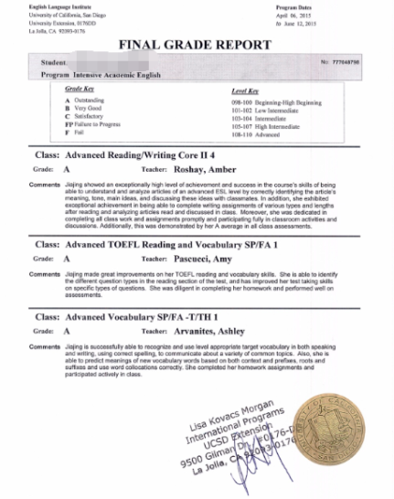

图：UCSD语言项目成绩单
【项目费用】
项目总费用 | 语言文化课程：约10,420美元（约合人民币7.1万元）
 | 大学专业学分课程：约13,170美元（约合人民币9万元）
费用包括： | 申请费、学费、国际学生管理费、在读期间医疗保险、及项目设计与管理费
费用不包括： | 国际机票、签证费、住宿费、个人生活费

三、申请条件
- 仅限本校全日制本科生及研究生，成绩优异、道德品质好，在校期间未受过纪律处分，身心健康，能顺利完成在美学习任务；
- 学术要求
英语及美国文化课程学习：具有良好的英语基础；强化学术英语课程以及强化沟通与文化课程适合各级别的学生；参加强化商务英语课程、强化托福预备课程以及强化雅思预备课程，需在入学内测中达到高中级以上水平（levels 105-110）；参加强化法律英语课程，需达到托福85，或雅思7.0，或在入学内测中达到高级水平（levels 108-110）；
大学专业学分课程：托福90，或雅思7.5，GPA3.5（4分制）以上；
- 家庭具有一定经济基础，能够提供访学所需学费及生活费；

四、项目申请录取方式和报名流程
1、学生本人提出申请，在学校国际合作与交流处报名。报名方式：登陆“西安工程大学全球化学习项目与申请平台”（网址：http://xpu.hikedu.com/），同时在在西安工程大学国际处网站（http://international.xpu.edu.cn/）下载《西安工程大学学生出国（境）申请表》。打印填写找相关部门老师签字盖章后提交国际处。
2、同时登录项目选拔管理机构 -- 全美国际教育协会网站www.usiea.org，填写《世界名校访学2019-2020学年报名表》，网上报名的时间决定录取的顺序；
- 学生申请资料经初步审核后，达到要求者参加面试，确定预录取名单；
- 学生提交正式申请材料并缴纳项目费用，获得学校录取及签证后赴海外学习；
- 项目申请截止日期：2018年11月20日。

五、项目管理
国际合作与交流处：师老师 临潼校区22-8楼414室 电话：62779091，82330567
全美国际教育协会项目负责人：袁老师 电话/微信18192903776
全美国际教育协会咨询电话: 029-8559 2820（周一至周五 9:00—18:00）
全美国际教育协会官网：www.usiea.org
全美国际教育协会官微：全美国际访学微刊
项目邮箱咨询：visitucsd@yeah.net

